Práctica 1

**git clone:** cola un repositorio de la nube para tenerlo en local y poder modificarlo en local

**git status:** sirve para saber todo lo que se ha modificado. Informa si hay documentos que no están puestos con un add (que no se van a sincronizar con el push y el commit)

En la imagen superior se puede ver lo que devuelve el comando cuando no hay documentos nuevos añadidos despues de haber clonado el repositorio.

Al añadir un documento a la carpeta, *git status* avisa de que no está preparado para se subido con el commit.

**git add:**  para que se marque un fichero, dentro del directorio, como fichero que se va a subir con el commit

Para poder hacer el commit con todos los documentos nuevos se hace el commit. Como solamente hay un documento nuevo, se ha usado el comando *git add Pract1.html*

Se ha vuelto a comprobar el status para comprobar que no quedan documentos que añadir.

**git commit:**  para meter todos los cambios en la rama en la que se está trabajando, pero en local

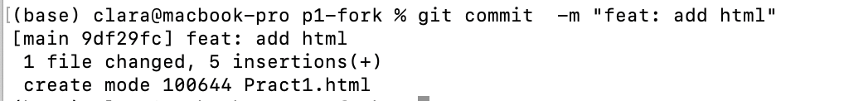

**git push:**  para subirlo a git, a la nube, (lo que se tenía en local)

Para subirlo a git desde la consola en local es necesario verificarse (pide usuario y password)

**git checkout -b:**  para crear una rama

Se crea un fork llamado feat/add-html, y para comprobar que se ha cambiado de rama se puede mirar con *git status*.

**git checkout main:**  para cambiar de rama y volver a la main que estaba en mi local

Se ha cambiado a la rama main y se ha comprobado usando el comando *git status*

**git pull:** para volver a bajarse lo que hay en la nube ‘machacando’ lo que ya se tiene en local.

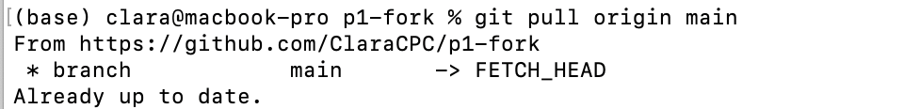

Dado que se ha hecho el commit de la rama al origin (en la nube). En ese momento mi main es el de la nube. Hay que volver a bajarse lo que hay en github para sincronizarlo.